Руководство оператора. Требования к содержанию и оформлению согласно ГОСТ 19.505 – 79 ЕСПД. «Руководство оператора».

1. **Содержание руководства**

2.1 Назначение программы 2

2.2 Условия выполнения программы 2

2.3 Выполнение программы 3

2.4 Сообщение оператору 5

2.5 Приложения 5

**Аннотация**

Настоящий документ представляет собой «Руководство оператора» программы по учету заказов «ac_order», на основе настоящего стандарта требований к содержанию и оформлению документа «Руководство оператора». Структура и оформление программного документа устанавливаются в соответствии с ГОСТ 19.105-78.

Основная часть документа содержит назначение и условия выполнения программы, выполнение программы, сообщения оператору, при возникновении ошибки во время работы программы «ac_order».

1. **Содержание разделов**

# Назначение программы

Программа «ac_order» применяется для учета заказов.

Условия эксплуатации программы «ac_order»

* Климатические условия: не регламентируются;
* Требования к видам обслуживания: Не требуется;
* Программный продукт может эксплуатироваться на компьютерах с ЦП Intel Pentium с объемом оперативной памяти не менее 2 Гб и свободным дисковым пространством не менее 12 МБайт.

Стандартные требования к ПК, для работы программы «ac_order», следующие:

* ОП не менее 2Гб;
* Не менее 100 Мб свободного дискового (HDD/SSD) пространства;
* Мышь и клавиатура;
* Процессор Intel Pentium 4/i3/i5/i7/i9, AMD Athlon/Ryzen 3/5/7;
* ОС Windows 7/8/10/11, Linux, MacOS;
* Программный продукт – Python версии 3.12.

Программа «ac_order» работает под управлением ОС Windows 7/8/10/11, Linux/MacOS. Основной функцией программы «ac_order» является добавление, отображение и поиск заказов. В случае возникновения ошибки, программа сообщает о ней.

# Условия выполнения программы

Климатические условия эксплуатации:

Не регламентируются.

Требования к видам обслуживания:

Не требуется.

Программный продукт может эксплуатироваться на компьютерах с ЦП Intel Pentium с объемом оперативной памяти не менее 2 Гб и свободным дисковым пространством не менее 12 МБайт.

Для работы программы необходимо иметь следующие аппаратно – технические средства:

1. Минимальные требования:

* ОП не менее 2Гб;
* Не менее 100 Мб свободного дискового (HDD/SSD) пространства;
* Мышь и клавиатура;
* Процессор Intel Pentium 4/i3, AMD Athlon/Ryzen 3;
* ОС Windows 7/8/10/11, Linux, MacOS;
* Программный продукт – Python версии 3.12.

1. Максимальные требования:

* ОП – 4Гб;
* 1ГБ свободного дискового (HDD/SSD) пространства;
* Мышь и клавиатура;
* Процессор Intel Pentium i5/i7/i9, AMD Ryzen 5/7;
* ОС Windows 7/8/10/11, Linux, MacOS;
* Программный продукт – Python версии 3.12.

# Выполнение программы

Запуск программы осуществляется из терминала Windows 7/8/10/11, Linux или MacOS. Сначала мы должны открыть терминал, затем перейти в директорию src нашего пакета («cd {Абсолютный путь до src}»). Затем после перехода в директорию src, необходимо выполнить команду:

Для Windows 7/8/10/11: «python main.py»;

Для Linux/MacOS: «python3.12 main.py».

После запуска приложения на экране отображается терминал, с помощью которого можно управлять всеми функциями программы, описанными в разделе 2.1 данного руководства пользователя.

Программа «ac_order» выполняет запрос на добавление данных каждого уровня, на отображение всех данных и на поиск данных по определенным критериям.

В случае возникновения ошибки, программа сообщает о ней.

Входными данными для программного продукта является ввод пользователя. Выходными данными является ответ в терминале программы.

Выход из приложения возможен при нажатии на кнопку «Закрыть», а также можно воспользоваться стандартным сочетанием клавиш «Alt + F4», можно написать команду «exit», или с использованием «Ctrl+C».

Подробный алгоритм работы программы представлен на рисунке 1. Данный алгоритм отражает подробный ход работы и какие команды выполняется при выборе тех или иных действий.

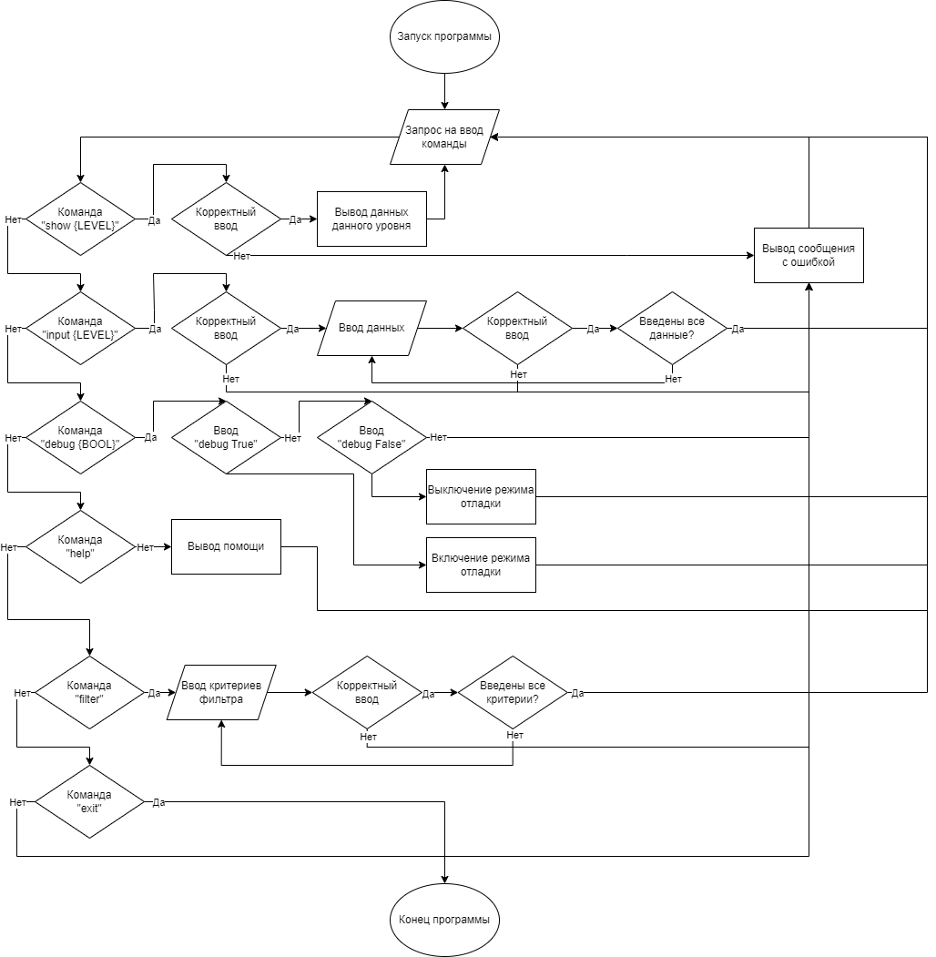

Рисунок 1 – Алгоритм работы программы «ac_order»

# Сообщение оператору

При вводе некорректных данных, программа будет выводить сообщение об ошибке вида «bad {Название данных}: {Введенные данные}».

# Приложения

1. ГОСТ 19.505 – 79 ЕСПД. «Руководство оператора».